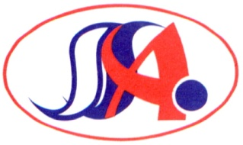 SLOVENSKÁ SOFTBALLOVÁ ASOCIÁCIA
SLOVAK SOFTBALL ASSOCIATION

8 JúNA 2021
ZOZNAM ČLENOV NAJVYŠŠIEHO ORGÁNU SSA
SSA 2021

Miesto: Trnava, ZŠ Bottova
Termín: 8 júna 2021
Začiatok: 17:30

Zoznam členov Pléna SSA

Baseballový klub Apollo Bratislava – Martin Brunegraf, Bratislava
Baseballový klub Angels Trnava – Ronald Kupka, Trnava
Baseballový klub Maceitos Jelka – Gabriel Batista, Jelka
Slávia STU Spiders Bratislava, oddiel baseballu a softballu – Juraj Bunta, Bratislava
Baseball club Outmen Skalica – Radovan Nespala, Skalica
Klub Trnava Giants – Richard Bohunický, Trnava
Akademik TU Košice, oddiel softballu a baseballu – Peter Palaščák
SK Trnava Panthers – Igor Baranovič, Trnava
GoodSports International Slovensko – Roman Mozsi, Bratislava
Softbalový klub Pezinok – Jakub Jorík, Pezinok

V Bratislave, 8 júna 2021

Zapísal: František Bunta, generálny sekretár SSA

